アセスメント受検と測定結果の確認方法
クラス番号 |  | 氏名
ログインID |  | パスワード(カナ)
ログインID |  | パスワード

＜Edv Pathって何？＞
Edv Pathは、皆さんの非認知能力の“ミエル化”を行うための取り組みです。
従来の学力テストで測定している読み書きができることや計算能力などの測定できる能力は「認知能力」と呼ばれています。一方の「非認知能力」はテストでは測定できない能力で、内面的なスキルの総称といわれています。

実は、非認知能力が高い人ほど、将来お金持ちになる可能性が高くなると言われています。
人生を豊かにする人ほど高いとされる非認知能力について、自分はどんな力に強みがあるのか、これから伸び代になる力は何なのかについて考えてみましょう！
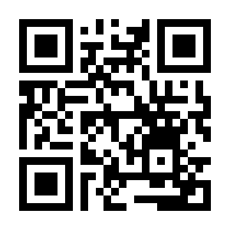
Edv Path生徒ログイン
＜アセスメントを受けてみよう！＞
1) 下記リンク or QRコードからEdv Pathへアクセスしてください。
https://student.edvpath.jp/

2) 上記のログインIDとパスワードを入力してログインしてみましょう。
「アセスメントを受検する」に回答しましょう。
＜アセスメント受検時の注意事項＞
※一度回答して次ページへ進むと戻ることができず、回答を変更できません。
※ブラウザの戻るボタンを使用するとアンケート回答がリセットされてしまいます。

3) 回答を送った後に、戻るボタンを押すと、すぐにEdv Path上で結果を確認することができます。
＜結果の見るときの注意事項＞
※測定結果（数値の大小）がみなさん自身の全てを表しているわけではありません。
※自分自身の特徴（長所や伸びしろ）を確認し、今後に向けてどのようなことを意識したいかを考えるきっかけにしましょう。

